Аннотация

к рабочей программе курса внеурочной деятельности «Код будущего», для 10-11 классов

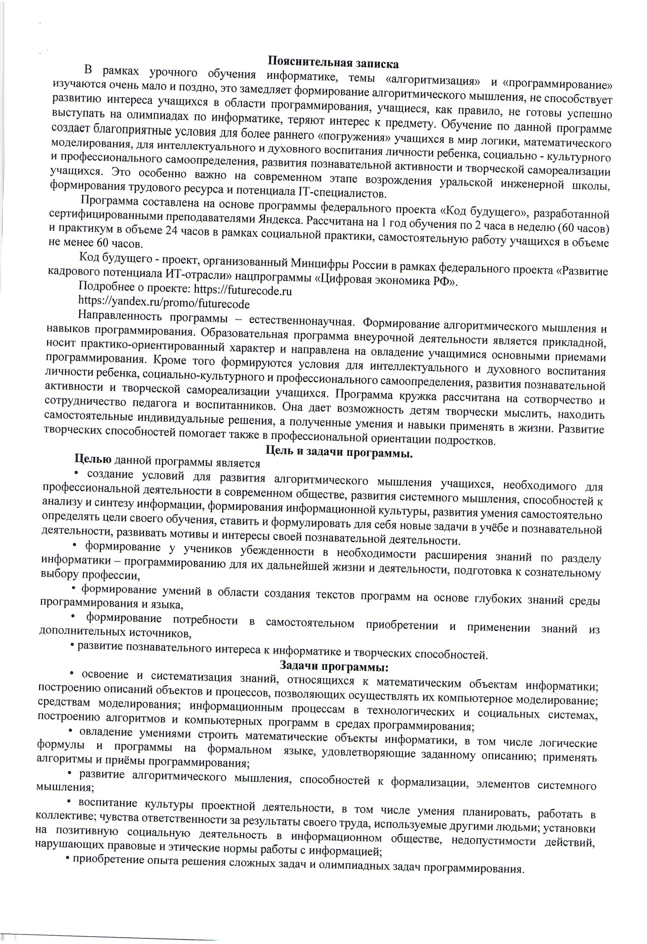Программа рассчитана на 64 часа, 2 часа в неделю. Форма проведения занятий – лекционно-практические занятия в кабинете информатики.